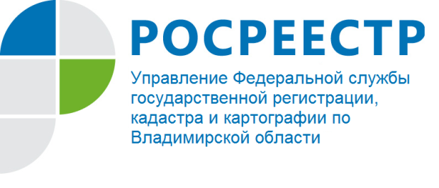

ПРЕСС-РЕЛИЗ

Прямая телефонная линия для жителей региона на тему: «Прекращение права собственности на земельный участок или земельную долю вследствие отказа от права собственности»

Управление Росреестра по Владимирской области информирует, что 11 июня 2019 года в Управлении состоится прямая телефонная линия с населением Владимирской области на тему: «Прекращение права собственности на земельный участок или земельную долю вследствие отказа от права собственности».
На вопросы граждан ответит заместитель начальника отдела регистрации земельных участков Управления – Пешнина Оксана Анатольевна.
Время проведения линии с 15:00 до 16:00 часов.
Свои вопросы Вы можете задать по телефону: (4922) 43-22-01.

